BORRADOR
ACTA DE LA SESIÓN ORDINARIA CELEBRADA POR EL AYUNTAMIENTO PLENO EL DÍA 15 DE NOVIEMBRE DE 2022

N.O.: 09/2022

Pleno celebrado en Tías (Lanzarote), y en el Salón de Sesiones de la Casa Consistorial, el día quince de noviembre de dos mil veintidós.
Sesión de carácter ordinaria celebrada en primera convocatoria. Hora de comienzo: dieciocho horas y cinco minutos.

Preside la sesión don José Juan Cruz Saavedra, Alcalde del Ayuntamiento de Tías.

MIEMBROS DE LA CORPORACIÓN PRESENTES:
Grupo Partido Socialista Obrero Español (PSOE): D. José Juan Cruz Saavedra, Dª. Carmen Gloria Rodríguez Rodríguez, D. Carmelo Tomás Silvera Cabrera, Dª. Josefa Kalinda Pérez O’Pray, D. Ulpiano Manuel Calero Cabrera, Dª. María José González Díaz, D. Sergio García González, Dª. Laura Callero Duarte y D. Christopher Notario Déniz.
Grupo Partido Popular (PP): D. José Fco. Hernández García, Dª. Saray Rodríguez Arrocha, Dª. Juana Aroa Pérez Cabrera, D. Ramón Lorenzo Melián Hernández, D. Israel López Machín, D. Francisco Javier Aparicio Betancort, Dª María del Cristo Acosta de Armas, Dª. Gemma María Melián Rodríguez y D. Rayco Mesa Morín
Grupo Mixto: D. Marcial Nicolás Saavedra Sanginés (PODEMOS EQUO) y D. Amado Jesús Vizcaíno Eugenio (CCa-PNC).

MIEMBROS DE LA CORPORACIÓN AUSENTES:
Grupo Mixto: D. Andrés Manuel Fernández Pérez (LAVA), falta sin excusar su ausencia.

SECRETARIO: D. Fernando Pérez-Utrilla Pérez.

Abierta la sesión se proceden a tratar los siguientes asuntos:

PARTE DECISORIA:

PUNTO 1º.- APROBACIÓN DE LAS ACTAS DE LAS SESIONES ANTERIORES: ACTA PLENO DE FECHA 18-10-2022, NÚMERO DE ORDEN 08/2022 (SESIÓN ORDINARIA).-

No se efectúan observaciones. El Acta queda aprobada.

PUNTO 2º.- NÚMERO DE EXPEDIENTE: 2022/00010427Q. DELEGACIÓN DE ATRIBUCIONES DEL PLENO EN EL

1 / 26
Documento firmado electrónicamente (RD 1671/2009). La autenticidad de este documento puede ser comprobada mediante el CSV: 14157566076425567762 en https://sede.ayuntamientodetias.es

ALCALDE.- Por el Sr. Secretario se procede a dar lectura al dictamen/informe/consulta de la Comisión Informativa de Régimen General, y Contratación, de fecha 8 de noviembre de 2022, que sigue:

“Número expediente: 2022/00010427Q. Delegación de atribuciones del Pleno en el Alcalde.
Siendo la Propuesta la siguiente:
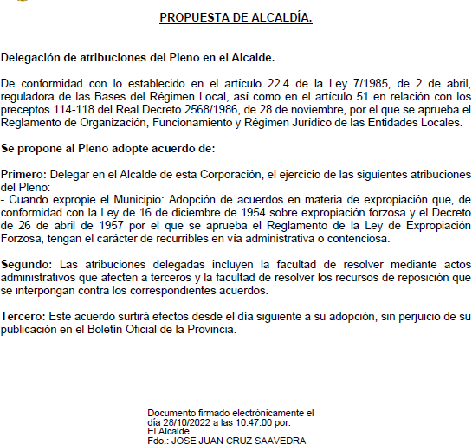

Por la Presidencia se expone la propuesta.

Sometido el asunto a votación, la Comisión Informativa dictamina favorablemente la propuesta por mayoría simple de los miembros presentes, siendo el resultado de la votación; tres (3) votos a favor (PSOE) y 4 abstenciones (PP y Grupo Mixto CCa-PNC).”

Interviene D. Ulpiano Manuel Calero Cabrera, quien expone la propuesta, señala que es para dar celeridad y agilidad a los procedimientos.

Interviene D. Amado Jesús Vizcaíno Eugenio, quien se manifiesta disconforme con la propuesta. Señala que es un punto llamativo y polémico. Manifiesta qué entiende que las expropiaciones se tienen que hacer en Pleno porque es el órgano de máxima participación ciudadana.

2 / 26
Documento firmado electrónicamente (RD 1671/2009). La autenticidad de este documento puede ser comprobada mediante el CSV: 14157566076425567762 en https://sede.ayuntamientodetias.es

Interviene Dª. Saray Rodríguez Arrocha, quien se manifiesta disconforme con la propuesta. Señala que se sigue vaciando de contenido este Pleno. Manifiesta que respecto al objeto, en expropiaciones, que es precisamente el Alcalde más caracterizado por ser condenado en expedientes de expropiación forzosa. Señala que las prisas vienen ahora porque se está acabando el mandato y ante el posible incumplimiento de promesas electorales.

(El Sr. Alcalde interviene y pide que vaya concluyendo)

Interviene el Sr. Alcalde, quien señala que si no hay más intervenciones se cierra el debate. Manifiesta que con este acuerdo intentan agilizar los procedimientos y resolver el Camino de los Fajardos y el Camino de los Lirios. Manifiesta que todo suelo que se adquiera se hace con una tasación.

Interviene Dª. Saray Rodríguez Arrocha, quien señala que todos están de acuerdo en agilizar los procedimientos. Plantea qué por qué es ahora, cuando se le acaba el tiempo, cuando quiere agilizar, y no trajo este punto a principio o a mitad del mandato.

Interviene D. Amado Jesús Vizcaíno Eugenio, quien manifiesta que no está en contra de agilizar, pero que se haga por Pleno. Señala que se está quitando una competencia esencial al Pleno y que toda expropiación a partir de ahora, no solo estas dos, no se van a traer al Pleno.

Interviene el Sr. Alcalde, quien manifiesta que no es una competencia que se quiera atribuir. Señala que las tasaciones se han notificado y se han cumplido todos los plazos, y los propietarios están de acuerdo en que se les transfiera el dinero en estos casos concretos.

Sometido el asunto a votación, resultó que se produce empate, siendo el resultado de la votación; diez (10) votos a favor (PSOE y Grupo Mixto PODEMOS-EQUO); y diez (10) votos en contra (PP y Grupo Mixto CCa-PNC). Se efectúa una nueva votación, resultó que se produce empate, siendo el resultado de la votación; diez (10) votos a favor (PSOE y Grupo Mixto PODEMOS-EQUO); y diez (10) votos en contra (PP y Grupo Mixto CCa-PNC). Habiendo persistido el empate en la misma decide el voto de calidad del Presidente, por lo que el Pleno aprobó la propuesta.

PUNTO 3º.- NÚMERO DE EXPEDIENTE: 2021/00011973W. DELEGACIÓN DE COMPETENCIAS PARA EVALUACIÓN AMBIENTAL.-

Interviene el Sr. Alcalde quien señala que la única solución posible que hay es encomendársela al Gobierno de Canarias.

Por el Sr. Secretario se procede a dar lectura al dictamen/informe/consulta de la Comisión Informativa de Urbanismo, y Patrimonio, de fecha 8 de noviembre de 2022, que sigue:

“Número de expediente: 2021/00011973W. DELEGACIÓN DE

3 / 26
Documento firmado electrónicamente (RD 1671/2009). La autenticidad de este documento puede ser comprobada mediante el CSV: 14157566076425567762 en https://sede.ayuntamientodetias.es

COMPETENCIAS PARA EVALUACIÓN AMBIENTAL.-

Siendo la Propuesta la siguiente:

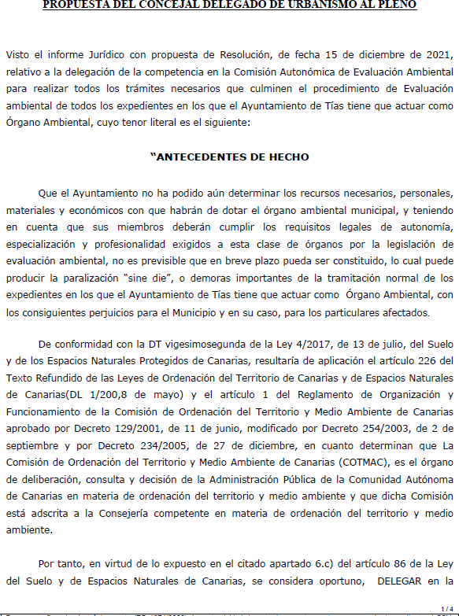

4 / 26
Documento firmado electrónicamente (RD 1671/2009). La autenticidad de este documento puede ser comprobada mediante el CSV: 14157566076425567762 en https://sede.ayuntamientodetias.es

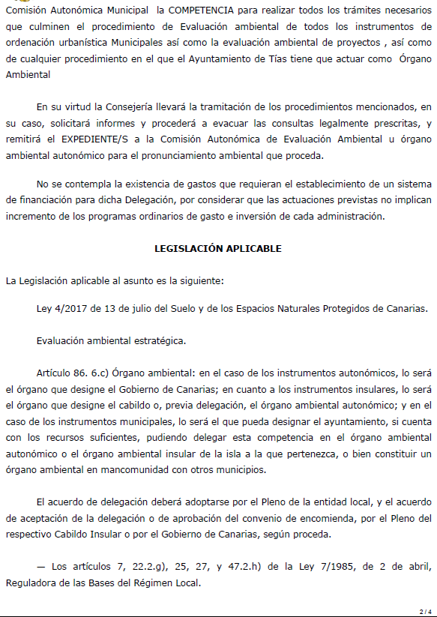

5 / 26
Documento firmado electrónicamente (RD 1671/2009). La autenticidad de este documento puede ser comprobada mediante el CSV: 14157566076425567762 en https://sede.ayuntamientodetias.es

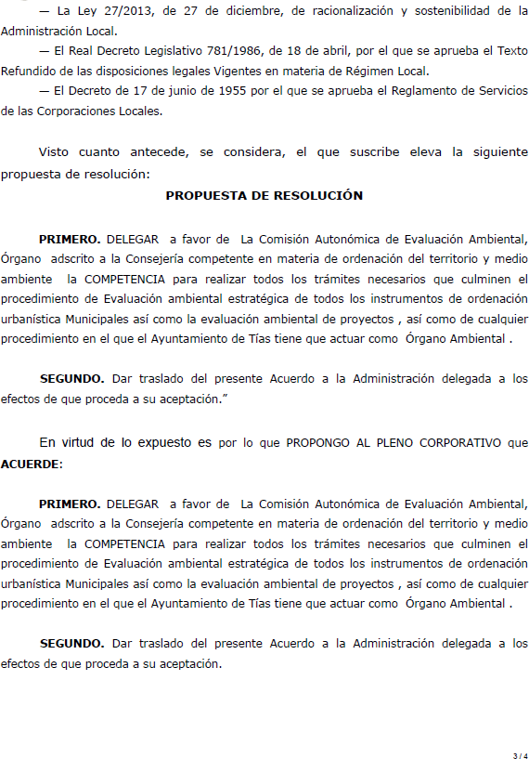
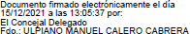

Por la Presidencia se expone la propuesta.

Sometido el asunto a votación, la Comisión Informativa dictamina favorablemente la propuesta por mayoría simple de los miembros presentes, siendo el resultado de la votación; tres (3) votos a favor (PSOE y Grupo Mixto PODEMOS-EQUO) y tres (3) abstenciones (PP).”

6 / 26
Documento firmado electrónicamente (RD 1671/2009). La autenticidad de este documento puede ser comprobada mediante el CSV: 14157566076425567762 en https://sede.ayuntamientodetias.es

Interviene D. Ulpiano Manuel Calero Cabrera, quien expone la propuesta.

Interviene D. Amado Jesús Vizcaíno Eugenio, quien se manifiesta conforme con la propuesta.

Interviene D. Francisco Javier Aparicio Betancort, quien se manifiesta conforme con la propuesta.

Interviene el Sr. Alcalde, quien señala que es ahora cuando los documentos están a punto para que vayan pasando la comisión ambiental.

Sometido el asunto a votación, el Pleno de la Corporación, aprobó la propuesta por mayoría absoluta del número legal de miembros, siendo el resultado de la votación; veinte (20) votos a favor (PSOE, PP y Grupo Mixto).

PARTE DECLARATIVA:

PUNTO 4º.- NÚMERO DE EXPEDIENTE: 2022/00009430X. MOCIÓN DEL GRUPO SOCIALISTA MUNICIPAL PARA APROBAR EL ESTABLECIMIENTO DE GRAVÁMENES EN ESPAÑA Y LA UNIÓN EUROPEA DE CARÁCTER TEMPORAL ENERGÉTICO Y DE ENTIDADES DE CRÉDITO Y ESTABLECIMIENTOS FINANCIEROS DE CRÉDITO.- Por el Sr.
Secretario se procede a dar lectura al dictamen/informe/consulta de la Comisión Informativa de Economía y Hacienda, y Especial de Cuentas, de fecha 8 de noviembre de 2022, que sigue:

“Número Expediente: 2022/00009430X. Moción del grupo socialista municipal para aprobar el establecimiento de gravámenes en España y la Unión Europea de carácter temporal energético y de entidades de crédito y establecimientos financieros de crédito.-

Siendo la propuesta la siguiente:

7 / 26
Documento firmado electrónicamente (RD 1671/2009). La autenticidad de este documento puede ser comprobada mediante el CSV: 14157566076425567762 en https://sede.ayuntamientodetias.es

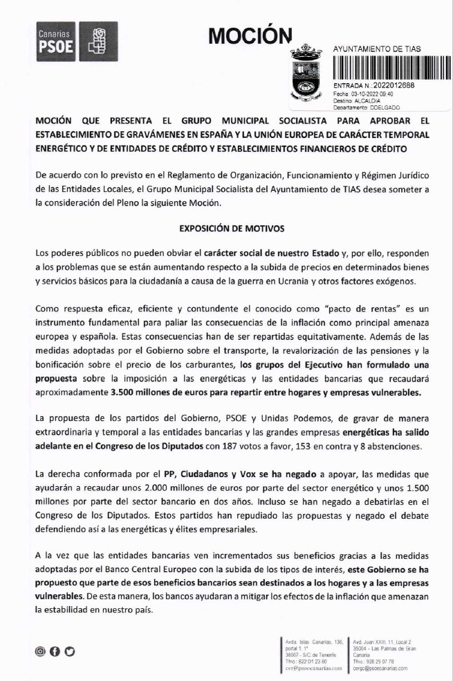

8 / 26
Documento firmado electrónicamente (RD 1671/2009). La autenticidad de este documento puede ser comprobada mediante el CSV: 14157566076425567762 en https://sede.ayuntamientodetias.es

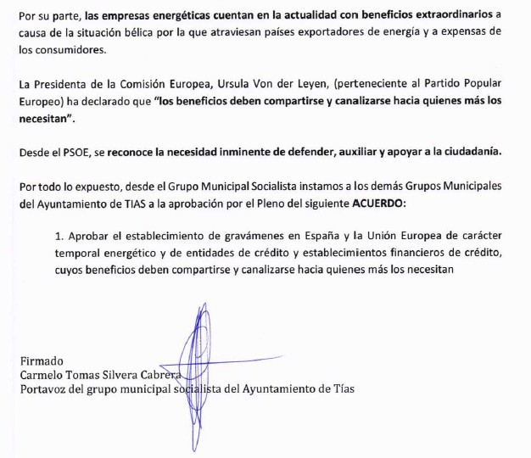

Por la Presidencia se expone la propuesta.

Sometido el asunto a votación, la Comisión Informativa dictamina favorablemente la propuesta por mayoría simple de los miembros presentes, siendo el resultado de la votación; tres (3) votos a favor (PSOE) y tres (3) abstenciones (PP).”

Interviene D. Carmelo Tomás Silvera Cabrera, quien recuerda a don Alexis Tejera. Expone la propuesta.

Interviene D. Amado Jesús Vizcaíno Eugenio, quien plantea si está en el Pleno de Tías o en el Congreso de los Diputados, y qué es una moción para aprobar un impuesto en España y en la Unión Europea, y que no cree que este Pleno vaya a aprobar un impuesto que por cierto ya está aprobado, señala que en todo caso sería apoyar esta medida y que se abstendrá.

Interviene D. Francisco Javier Aparicio Betancort, quien se manifiesta y disconforme con la propuesta. Señala que estos impuestos, que dicen que van a pagar los ricos, cree que al final van a pagar todos estos inventos de la izquierda las clases media y baja.

Interviene D. Carmelo Tomás Silvera Cabrera, quien señala que semánticamente al igual que reprobar no significa quitar, aprobar no significa imponer, y que tiene también una connotación de darle el visto bueno, o expresar que te parece bien. Señala que la intencionalidad en poner aprobar tiene que ver con visto bueno, que respaldan las medidas, y que obviamente no pueden imponer un impuesto cuando no tienen la competencia.

9 / 26
Documento firmado electrónicamente (RD 1671/2009). La autenticidad de este documento puede ser comprobada mediante el CSV: 14157566076425567762 en https://sede.ayuntamientodetias.es

Interviene D. Amado Jesús Vizcaíno Eugenio, quien señala que no hace falta clases de lingüística. Manifiesta que lo que ha dicho es que el Pleno de Tías no es el órgano donde se debe aprobar o apoyar un impuesto de España o de la Unión Europea. Señala que esta moción no depende en nada de nosotros y no debería estar en esta sesión plenaria. Señala que revisen las competencias en este Pleno porque una cosa es instar al gobierno a algo que afecta a los vecinos del municipio de Tías y otra cosa es traer mociones de apoyo de algo que no les afecta.

Interviene D. Marcial Nicolás Saavedra Sanginés, quien manifiesta qué cree que el Ayuntamiento de Tías no solo debe gestionar sino acompañar todos los procesos que se van demandando, y que éste es un proceso que se está dando, no a nivel de Tías, de Canarias, o de España sino a nivel planetario, y que deben estar pendientes de eso. Señala que los recursos deben repartirse qué es lo que viene a decir la presidenta de la Comisión Europea la cual pertenece al PP europeo.

Sometido el asunto a votación, el Pleno de la Corporación, aprobó la propuesta por mayoría simple de los miembros presentes, siendo el resultado de la votación; diez (10) votos a favor (PSOE y Grupo Mixto PODEMOS-EQUO); nueve (9) votos en contra (PP) y una (1) abstención (Grupo Mixto CCa-PNC).

PUNTO 5º.- NÚMERO DE EXPEDIENTE: 2022/00009445W. MOCIÓN DEL GRUPO POPULAR EN EL AYUNTAMIENTO DE TÍAS PARA RECLAMAR UN NUEVO EMPLAZAMIENTO PARA EL PARQUE INFANTIL DE LA ZONA DE LA AVDA. DE LAS PLAYAS, FRENTE AL CENTRO
ATLÁNTICO.- Por el Sr. Secretario se procede a dar lectura al dictamen/informe/consulta de la Comisión Informativa de Régimen General, y Contratación, de fecha 8 de noviembre de 2022, que sigue:

“Número expediente: 2022/00009445W. Moción del Grupo Popular en el Ayuntamiento de Tías para reclamar un nuevo emplazamiento para el parque infantil de la zona de la Avda. de Las Playas, frente al Centro Atlántico.
Siendo la Propuesta la siguiente:

10 / 26
Documento firmado electrónicamente (RD 1671/2009). La autenticidad de este documento puede ser comprobada mediante el CSV: 14157566076425567762 en https://sede.ayuntamientodetias.es

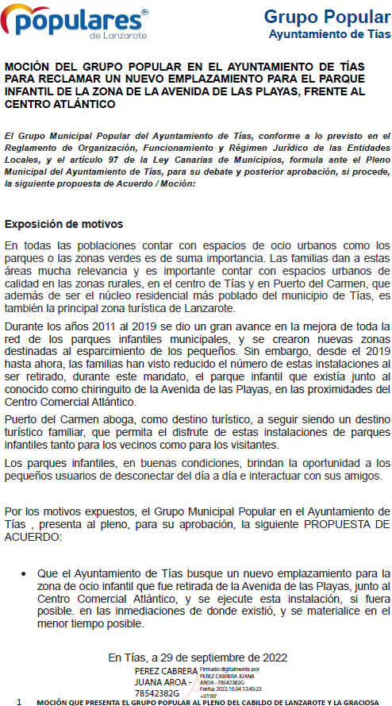

Por la Presidencia se expone la propuesta.

Sometido el asunto a votación, la Comisión Informativa dictamina favorablemente la propuesta por mayoría simple de los miembros presentes, siendo el resultado de la votación; cuatro (4) abstenciones (PSOE y Grupo Mixto CCa-PNC) y tres (3) votos a favor (PP).”

Interviene D. Francisco Javier Aparicio Betancort, quien expone la propuesta.

11 / 26
Documento firmado electrónicamente (RD 1671/2009). La autenticidad de este documento puede ser comprobada mediante el CSV: 14157566076425567762 en https://sede.ayuntamientodetias.es

Interviene D. Amado Jesús Vizcaíno Eugenio, quien se manifiesta conforme con la propuesta. Señala que retirar el parque porque está en malas condiciones es un motivo equivocado, y que cuando un parque está en malas condiciones se sustituye.

Interviene D. Ulpiano Manuel Calero Cabrera, quien se manifiesta conforme con la propuesta. Señala que están trabajando en espacios de esparcimiento y que se han elaborado dos documentos, el pliego de prescripciones técnicas de mantenimiento de parques infantiles y bio saludables, y una auditoría para cometer este tipo de infraestructura.

Sometido el asunto a votación, el Pleno de la Corporación, aprobó la propuesta por mayoría simple de los miembros presentes, siendo el resultado de la votación; veinte (20) votos a favor (PSOE, PP y Grupo Mixto).

PUNTO 6º.- NÚMERO DE EXPEDIENTE: 2022/00010554M. AMADO JESÚS VIZCAÍNO EUGENIO, CONCEJAL DE COALICIÓN CANARIA EN EL AYUNTAMIENTO DE TÍAS, PRESENTA LA SIGUIENTE MOCIÓN LICITACIÓN DE ADECUACIÓN Y MEJORAS EN LA RED
DE PARQUES INFANTILES MUNICIPIO DE TÍAS.- Por el Sr. Secretario se procede a dar lectura al dictamen/informe/consulta de la Comisión Informativa de Régimen General, y Contratación, de fecha 8 de noviembre de 2022, que sigue:

“Número expediente: 2022/00010554M. Amado Jesús Vizcaíno Eugenio, concejal del Coalición Canaria en el Ayuntamiento de Tías, presenta la siguiente moción LICITACIÓN DE ADECUACIÓN Y MEJORAS EN LA RED DE PARQUES INFANTILES MUNICIPIO DE TÍAS.
Siendo la Propuesta la siguiente:

12 / 26
Documento firmado electrónicamente (RD 1671/2009). La autenticidad de este documento puede ser comprobada mediante el CSV: 14157566076425567762 en https://sede.ayuntamientodetias.es

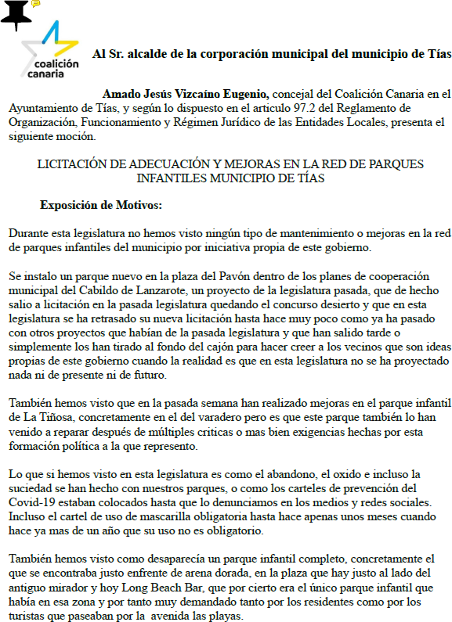

13 / 26
Documento firmado electrónicamente (RD 1671/2009). La autenticidad de este documento puede ser comprobada mediante el CSV: 14157566076425567762 en https://sede.ayuntamientodetias.es

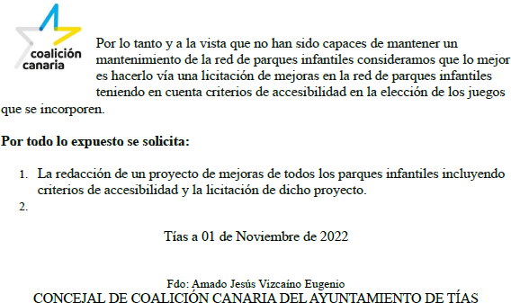

Por la Presidencia se expone la propuesta.

Sometido el asunto a votación, la Comisión Informativa dictamina favorablemente la propuesta por mayoría simple de los miembros presentes, siendo el resultado de la votación; seis (6) abstenciones (PSOE y PP) y un (1) voto a favor (Grupo Mixto CCa-PNC).”

Interviene el Sr. Alcalde, quien señala que como es similar, si quieren agilizar tiempo, adelantan que están de acuerdo.

Interviene D. Amado Jesús Vizcaíno Eugenio, quien expone la propuesta.

Interviene D. Francisco Javier Aparicio Betancort, quien se manifiesta conforme con la propuesta.

Interviene el Sr. Alcalde, quien se manifiesta conforme con la propuesta.

Sometido el asunto a votación, el Pleno de la Corporación, aprobó la propuesta por mayoría simple de los miembros presentes, siendo el resultado de la votación; veinte (20) votos a favor (PSOE, PP y Grupo Mixto).

PUNTO 7º.- NÚMERO DE EXPEDIENTE: 2022/00009446A. MOCIÓN DEL GRUPO POPULAR EN EL AYUNTAMIENTO DE TÍAS PARA RECLAMAR UN PLAN DE ACTUACIÓN E INVERSIONES AL CONSORCIO INSULAR DE AGUAS DE LANZAROTE EN MATERIA DE
SANEAMIENTO EN EL MUNICIPIO DE TÍAS.- Por el Sr. Secretario se procede a dar lectura al dictamen/informe/consulta de la Comisión Informativa de Turismo, y Relaciones Institucionales, de fecha 8 de noviembre de 2022, que sigue:

14 / 26
Documento firmado electrónicamente (RD 1671/2009). La autenticidad de este documento puede ser comprobada mediante el CSV: 14157566076425567762 en https://sede.ayuntamientodetias.es

“Número de expediente: 2022/00009446A. Moción del grupo popular en el Ayuntamiento de Tías para reclamar un Plan de Actuación e Inversiones al Consorcio Insular de Aguas de Lanzarote en materia de saneamiento en el municipio de Tías.-

Siendo la Propuesta la siguiente:

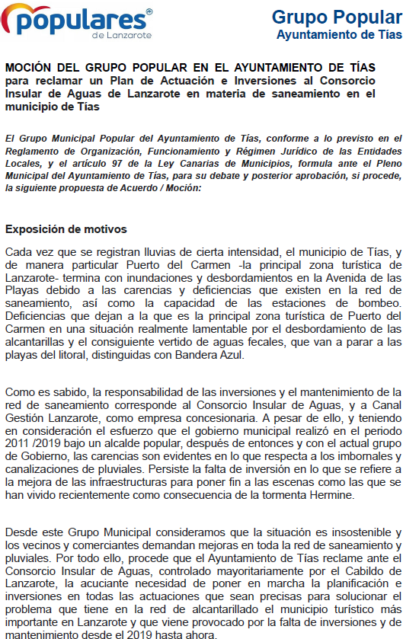

15 / 26
Documento firmado electrónicamente (RD 1671/2009). La autenticidad de este documento puede ser comprobada mediante el CSV: 14157566076425567762 en https://sede.ayuntamientodetias.es

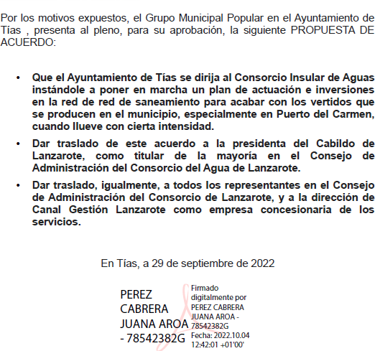

Sometido el asunto a votación, la Comisión Informativa dictamina favorablemente la propuesta por mayoría simple de los miembros presentes, siendo el resultado de la votación; cuatro (4) abstenciones (PSOE y Grupo Mixto CCa-PNC) y tres (3) votos a favor (PP).”

Interviene el Sr. Alcalde, quien señala que una moción similar a esta por no decir igual, se trajo en el anterior Pleno y fue debatida.

Interviene D. Francisco Javier Aparicio Betancort, quien manifiesta que tiene razón y que es similar, pero se presentó para intentar debatirla en el mes pasado. Expone la propuesta.

Interviene D. Amado Jesús Vizcaíno Eugenio, quien señala que es bastante parecida a la debatida en el Pleno pasado. Se manifiesta conforme con la propuesta.

Interviene el Sr. Alcalde, quien se manifiesta disconforme con la propuesta. Señala que se ha dado traslado de los no pocos incumplimientos que tiene la empresa, pero no se puede hacer otra cosa que requerir, exigir, y que nos conste por escrito, y seguir insistiendo avalado por informes técnicos. Manifiesta que a día de hoy, de los nueve proyectos del Ayuntamiento de Tías en materia de aguas hay varios con licencias y con todas las autorizaciones.

Sometido el asunto a votación, resultó que se produce empate, siendo el resultado de la votación; diez (10) votos en contra (PSOE y Grupo Mixto PODEMOS-EQUO); y diez (10) votos a favor (PP y Grupo Mixto CCa-PNC). Se efectúa una nueva votación, resultó que se produce empate, siendo el resultado de la votación; diez (10) votos en contra (PSOE y Grupo

16 / 26
Documento firmado electrónicamente (RD 1671/2009). La autenticidad de este documento puede ser comprobada mediante el CSV: 14157566076425567762 en https://sede.ayuntamientodetias.es

Mixto PODEMOS-EQUO); y diez (10) votos a favor (PP y Grupo Mixto CCa-PNC). Habiendo persistido el empate en la misma decide el voto de calidad del Presidente, por lo que el Pleno rechazó la propuesta.

PUNTO 8º.- NÚMERO DE EXPEDIENTE: 2022/00010552A. MOCIÓN CONCEJAL DE COALICIÓN CANARIA: MOCIÓN
SEGURIDAD LZ35 (LAS GRIETA).- Por el Sr. Secretario se procede a dar lectura al dictamen/informe/consulta de la Comisión Informativa de Turismo, y Relaciones Institucionales, de fecha 8 de noviembre de 2022, que sigue:

“Número de expediente: 2022/00010552A. Moción concejal de coalición canaria: MOCIÓN SEGURIDAD LZ35 (LAS GRIETA).
Siendo la Propuesta la siguiente:

17 / 26
Documento firmado electrónicamente (RD 1671/2009). La autenticidad de este documento puede ser comprobada mediante el CSV: 14157566076425567762 en https://sede.ayuntamientodetias.es

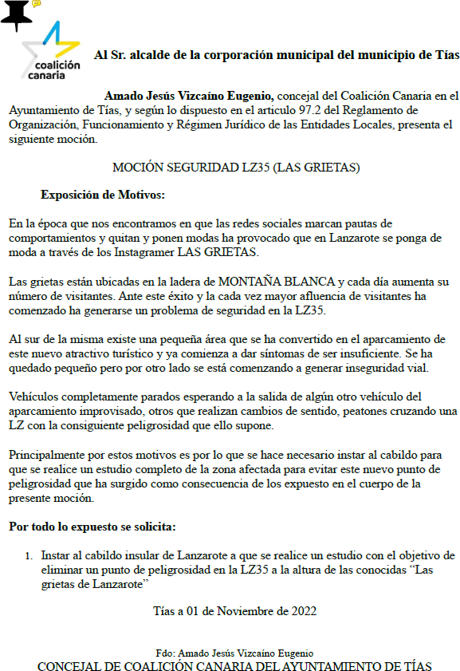

Interviene D. Amado Jesús Vizcaíno Eugenio, quien expone la propuesta.

Sometido el asunto a votación, la Comisión Informativa dictamina favorablemente la propuesta por mayoría simple de los miembros presentes, siendo el resultado de la votación; cuatro (4) votos a favor (PSOE y Grupo Mixto CCa-PNC) y tres (3) abstenciones (PP).”

Interviene D. Amado Jesús Vizcaíno Eugenio, quien expone la propuesta.

18 / 26
Documento firmado electrónicamente (RD 1671/2009). La autenticidad de este documento puede ser comprobada mediante el CSV: 14157566076425567762 en https://sede.ayuntamientodetias.es

Interviene D. Francisco Javier Aparicio Betancort, quien se manifiesta conforme con la propuesta.

Interviene Dª. María José González Díaz, quien se manifiesta conforme con la propuesta. Señala que ya está en manos del Cabildo, que ha habido reuniones, y se está intentando buscar soluciones.

Interviene D. Amado Jesús Vizcaíno Eugenio, quien señala que le comentaron que ha habido reuniones y que hay varias opciones. Señala que a su entender hay que incorporar esta zona en una ruta de senderismo de las que ya existen, pero será el Cabildo el que tome la decisión con sus técnicos.

Interviene el Sr. Alcalde, quien manifiesta que la solución del aparcamiento no va a ser fácil, y es un punto de riesgo.

Sometido el asunto a votación, el Pleno de la Corporación, aprobó la propuesta por mayoría simple de los miembros presentes, siendo el resultado de la votación; veinte (20) votos a favor (PSOE, PP y Grupo Mixto).

PUNTO 9º.- NÚMERO DE EXPEDIENTE: 2022/00010553G. AMADO JESÚS VIZCAÍNO EUGENIO, CONCEJAL DE COALICIÓN CANARIA EN EL AYUNTAMIENTO DE TÍAS, APROBACIÓN 3PMM
DE PUERTO DEL CARMEN.- Por el Sr. Secretario se procede a dar lectura al dictamen/informe/consulta de la Comisión Informativa de Urbanismo, y Patrimonio, de fecha 8 de noviembre de 2022, que sigue:

“Número de expediente: 2022/00010553G. Amado Jesús Vizcaíno Eugenio, concejal del Coalición Canaria en el Ayuntamiento de Tías. APROBACIÓN 3PMM DE PUERTO DEL CARMEN.-

Siendo la Propuesta la siguiente:

19 / 26
Documento firmado electrónicamente (RD 1671/2009). La autenticidad de este documento puede ser comprobada mediante el CSV: 14157566076425567762 en https://sede.ayuntamientodetias.es

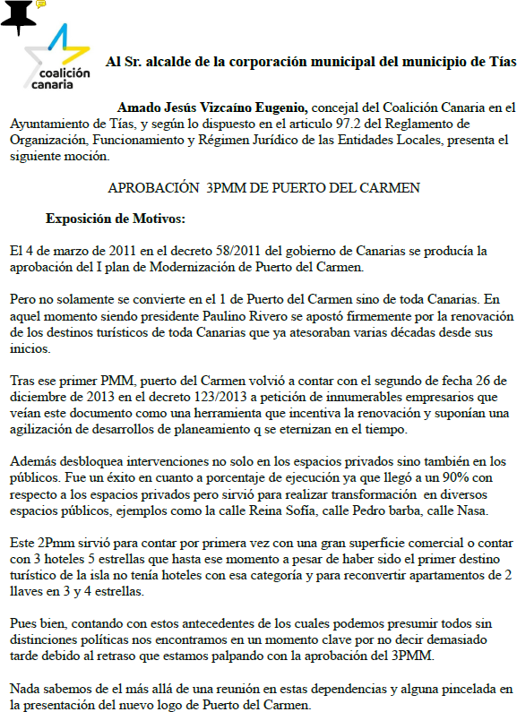

20 / 26
Documento firmado electrónicamente (RD 1671/2009). La autenticidad de este documento puede ser comprobada mediante el CSV: 14157566076425567762 en https://sede.ayuntamientodetias.es

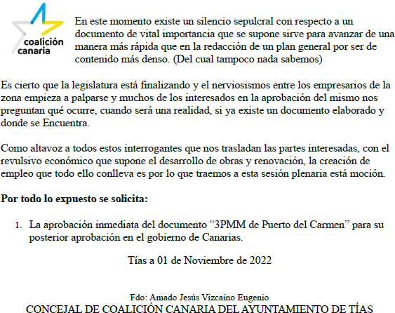

Por la Presidencia se expone la propuesta.

Sometido el asunto a votación, la Comisión Informativa dictamina favorablemente la propuesta por mayoría simple de los miembros presentes, siendo el resultado de la votación; tres (3) abstenciones (PSOE y Grupo Mixto PODEMOS-EQUO) y tres (3) votos a favor (PP).”

Interviene D. Amado Jesús Vizcaíno Eugenio, quien expone la propuesta

Interviene D. Francisco Javier Aparicio Betancort, quien se manifiesta conforme con la propuesta. Señala que ve difícil que se apruebe en este mandato. Manifiesta que todas las promesas han quedado en brindis al sol, y que a día de hoy, no hay tercer plan de modernización.

Interviene D. Ulpiano Manuel Calero Cabrera, quien señala que el segundo plan de modernización se encuentra en la situación en la que está por las prisas. Manifiesta que el tercer plan de modernización es un documento prioritario en el que está trabajando íntegramente la oficina técnica. Señala que desde que tengan los informes técnicos y jurídicos le darán traslado al Gobierno de Canarias de forma inmediata. Señala qué respecto a la moción están de acuerdo en la necesidad, pero no en la aprobación inmediata porque ni tienen la posibilidad de aprobar ni va a ser inmediato.

21 / 26
Documento firmado electrónicamente (RD 1671/2009). La autenticidad de este documento puede ser comprobada mediante el CSV: 14157566076425567762 en https://sede.ayuntamientodetias.es

Interviene D. Amado Jesús Vizcaíno Eugenio, quien señala que aceptaría si en algo se refiere enmendar la moción y quitar la palabra inmediata, y decir que se agilice todo lo que se pueda la aprobación del tercer plan de modernización. Señala que conoce la situación de las actuaciones del segundo plan de modernización y que es posible que haya un 10% que no salió adelante, pero la realidad es que se mejoró muchísimo el municipio y se generó muchísima inversión y empleo. Manifiesta que no dice que se actúe inmediatamente con prisas, con temeridad, pero ha visto una paralización del expediente. Señala que enmienda la emoción si el problema es la palabra inmediata para que se apruebe que se agilice todo lo que se pueda, en términos legales de plazos de precaución, con todos los informes legales que necesite la aprobación de este plan de modernización.

Interviene D. Francisco Javier Aparicio Betancort, quien Manifiesta qué don Ulpiano pone muchas palabras, pero pocos hechos, y que han pasado tres años y medio y no tiene la herramienta del tercer plan de modernización, pero solo tardaron seis meses en recuperar el ICI y que ahí sí fueron rápidos. Señala que el grupo de gobierno es rápido para cobrar impuestos, pero para herramientas para modernizar Puerto del Carmen son bastante lentos.

Interviene D. Amado Jesús Vizcaíno Eugenio, quien plantea que ha solicitado una enmienda.

Interviene el Sr. Alcalde, quien Señala que el concejal lo que decía es desaparecer la palabra inmediata, y que esa es la enmienda la aprobación del documento “3PMM” de Puerto del Carmen para su posterior aprobación en el Gobierno de Canarias

(Enmienda in voce)
Sometida la enmienda a votación, el Pleno de la Corporación aprobó la enmienda por mayoría de los miembros presentes, siendo el resultado de la votación; veinte (20) votos a favor (PSOE, PP y Grupo Mixto).

Interviene el Sr. Alcalde, quien manifiesta que no existe el tercer plan, pero desgraciadamente tampoco existe el segundo, y que saben la situación en la que está parte del segundo plan, en un limbo. Señala que el equipo está supervisándolo y que ahora hay que definir el documento y acompañarlo de la aceptación por escrito de cada uno de los propietarios que quieran participar en el tercer plan, y aquellos que tengan que ceder suelo lo tendrán que hacer con un convenio. Manifiesta que estos casos hay que hacerlo con la precaución oportuna y no les puede marcar la pauta con prisas ningún empresario.

Sometido el asunto a votación, el Pleno de la Corporación, aprobó la propuesta por mayoría simple de los miembros presentes, siendo el resultado de la votación; veinte (20) votos a favor (PSOE, PP y Grupo Mixto).

PARTE DE CONTROL Y FISCALIZACIÓN:

PUNTO 10º.- DACIÓN DE CUENTAS DE

22 / 26
Documento firmado electrónicamente (RD 1671/2009). La autenticidad de este documento puede ser comprobada mediante el CSV: 14157566076425567762 en https://sede.ayuntamientodetias.es

LAS RESOLUCIONES DEL ALCALDE ADOPTADAS DESDE LA ÚLTIMA SESIÓN PLENARIA ORDINARIA, DE FECHA 18 DE OCTUBRE DE 2022.-
Los Sres. concejales toman conocimiento de las resoluciones del Sr. Alcalde que hubiere adoptado desde la última sesión plenaria ordinaria, de fecha 18 de octubre de 2022.

PUNTO 11º.- NÚMERO EXPEDIENTE: 2022/00003637J. DACIÓN CUENTA PLENO INFORME AUDITORÍA GOBIERNO CANARIAS.-

Interviene el Sr. Alcalde, quien señala que se trata de tomar en conocimiento.

Por el Sr. Secretario se procede a dar lectura al dictamen/informe/consulta de la Comisión Informativa de Economía y Hacienda, y Especial de Cuentas, de fecha 8 de noviembre de 2022, que sigue:

“Número Expediente: 2022/00003637J. Dacion cuenta Pleno informe Auditoria Gobierno Canarias.- Por parte de la Presidencia, se procede en dar cuenta a los Sres. miembros de la Comisión Informativa de la Propuesta que sigue:

23 / 26
Documento firmado electrónicamente (RD 1671/2009). La autenticidad de este documento puede ser comprobada mediante el CSV: 14157566076425567762 en https://sede.ayuntamientodetias.es

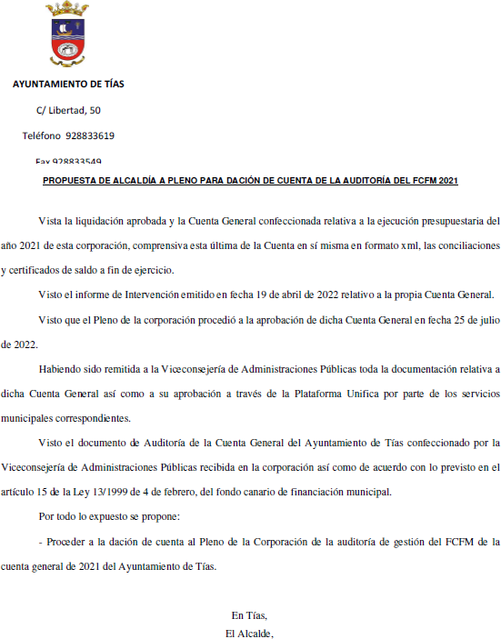

La Comisión Informativa toma conocimiento de que se va a dar cuenta al Pleno de la Corporación de la auditoría de gestión del FCFM de la cuenta general 2021 del Ayuntamiento de Tías.”

Interviene D. Carmelo Tomás Silvera Cabrera, quien señala respecto de la auditoría que la auditoría señala que terminado el ejercicio económico de 2021, establece que la variación que experimenta el ejercicio económico arroja una mejora respecto a los obtenidos en el ejercicio anterior, a excepción del Endeudamiento a Largo Plazo que se mantiene como el mismo

24 / 26
Documento firmado electrónicamente (RD 1671/2009). La autenticidad de este documento puede ser comprobada mediante el CSV: 14157566076425567762 en https://sede.ayuntamientodetias.es

ejercicio anterior, señala que se debe a que han liquidado la deuda con los bancos y por lo tanto siguen igual. Manifiesta que hay un aumento del ahorro neto, que la gestión recaudatoria está en el 84,8%, que la presión fiscal para los vecinos ha disminuido porcentualmente, y que la valoración de las cuentas que hace la auditoría es positiva.

Se ha dado cuenta al Pleno de la Corporación de la auditoría de gestión del FCFM de la cuenta general de 2021 del Ayuntamiento de Tías.

PUNTO 12º.- ASUNTOS NO COMPRENDIDOS EN EL ORDEN DEL DÍA POR RAZONES DE URGENCIA.-

No hubo asuntos por este punto.

RUEGOS Y PREGUNTAS:

PUNTO 13º.- RUEGOS Y PREGUNTAS.-

Se adjunta, en su caso, copia de ruegos/preguntas/respuestas formuladas por escrito.

Interviene D. Amado Jesús Vizcaíno Eugenio, quien pide respecto al proyecto “RE+FLOTA” las cantidades exactas abonadas cada año y los objetivos conseguidos, respecto a la Asociación Aruma las cantidades abonadas cada año y las actividades y los talleres y actividades realizadas, respecto a la Asociación Participas las cantidades abonadas cada año y los objetivos conseguidos, y respecto a los huertos comunitarios las cantidades abonadas cada año y los objetivos conseguidos.
Plantea respecto al restaurante escuela en qué estado se encuentran las obras y para cuando está prevista su reapertura. Plantea respecto a la escuela infantil de Puerto del Carmen en qué estado se encuentra el proyecto y para cuando se prevé que se inicie las obras.

Interviene D. Francisco Javier Aparicio Betancort, quien señala que plantean los vecinos que hay un retraso de más de más cuatro meses en la solicitud de que el tractor acuda a sus terrenos, y a qué se debe.

Interviene D. Marcial Nicolás Saavedra Sanginés, quien manifiesta que quiere aclarar que la Asociación Participas es la que gestiona los huertos comunitarios, y que respecto del resto le procurará la información antes del próximo pleno.

Interviene el Sr. Alcalde, quien señala que respecto al restaurante escuela se ejecutaron las obras de remodelación del Centro Cívico El Fondeadero. Se gestionó con el Gobierno de Canarias que se pusiera en el Instituto de Puerto del Carmen el ciclo de restauración y cocina, y dotar al restaurante del material que se necesita para hacer las prácticas. Señala que a día de hoy, está la Consejería terminando los procedimientos para que quede cuanto antes finalizados.

25 / 26
Documento firmado electrónicamente (RD 1671/2009). La autenticidad de este documento puede ser comprobada mediante el CSV: 14157566076425567762 en https://sede.ayuntamientodetias.es

Y no habiendo más asuntos que tratar, la Presidencia levanta la sesión, siendo las diecinueve horas y cuarenta y siete minutos del mismo día, de la que se levanta la presente acta con el visto bueno del Sr. Alcalde, de lo que, como Secretario, doy fe.

Documento firmado electrónicamente el día 22/11/2022 a las 13:57:58 por
El Secretario
Fdo.:FERNANDO PEREZ-UTRILLA PEREZ
Documento firmado electrónicamente el día 22/11/2022 a las 15:16:58 por: El Alcalde
Fdo.: JOSE JUAN CRUZ SAAVEDRA

26 / 26
Documento firmado electrónicamente (RD 1671/2009). La autenticidad de este documento puede ser comprobada mediante el CSV: 14157566076425567762 en https://sede.ayuntamientodetias.es

